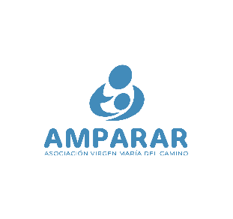MEMORIA ANUAL 2023

ASOCIACIÓN VIRGEN MARIA DEL CAMINO – “AMPARAR”
Somos una organización sin fines de lucro, que funciona en la Región Metropolitana desde el mes de Agosto del año 2012 con el folio 1778 .
Hemos dado servicios dignos de sepultura y cremación a 226 niños, de manera gratuita, acompañando y ayudando en la superación del duelo a sus familias. Durante el año 2023 entregamos 73 soluciones a familias recibidos de:
Hospitales
Félix Bulnes, Luis Tizne, San José, Roberto del Rio, Calvo Mackenna, Padre Hurtado, San Borja, Hospital de Rancagua, El Carmen, Hospital de Concepción, Hospital de Melipilla
También del Instituto Médico Legal y del CAME
Hemos creado las coronas de caridad que se requieren a través de nuestra página web.
Hemos hecho campañas para obtener más socios por redes sociales.
Hicimos una nueva alianza con funeraria IVAN MARTINEZ para mantener dos casas funerarias.
Para lograr los recursos necesarios y cumplir nuestra labor, contamos con certificados de donación los que otorgan beneficio tributario por la ley 19.885 a nuestros donantes. Estamos postulando a la Ley 21.440 Nuestros socios con aporte mensual son 17 y nuestra recaudación es de promedio $ 320.000 por mes.

Las familias beneficiadas con nuestros servicios son derivadas por la Asistente Social, Psiquiatra, o, quien corresponda por hospital, previa confirmación de ser vulnerables y enviando un informe social del grupo familiar.
Nuestra Asociación no tiene relación de propiedad con las empresas funerarias que nos entregan sus servicios, tampoco existe relación de propiedad con el crematorio que nos entrega la cremación.

Los integrantes de nuestro Directorio no tienen relación comercial, de propiedad o de parentesco con nadie de las empresas funerarias ni con el crematorio. Lo mismo su Directora Ejecutiva.

Abril 2024

